Pianka BlueSeventy Sprint dla triathlonistów
Dla średniozaawansowanych, a także dla początkujących. Przedstawiamy piankę BlueSeventy Sprint!

Pianka BlueSeventy Sprint
Pianka BlueSeventy Sprint została zaprojektowana, a następnie stworzona na podstawie dwóch czynników. Po pierwsze na podstawie analizy konkurencyjnych firm produkujących ubrania dla triathlonistów, a po drugie w odpowiedzi na potrzeby zawodników, którzy startują na różnych dystansach triathlonowych. Jest to nowy i udoskonalony model, w którym zastosowano kilka innowacji:
l przesunięcie szwów
l zwiększenie wyporności
l poprawa elastyczności
l zwiększenie odporności na zaciągnięcia w okolicach nóg i ramion
l ułatwione zdejmowanie i zakładanie pianki za sprawą silikonowych mankietów
l zmniejszenie oporu i ryzyka otarć szyi dzięki obniżonemu kołnierzowi
l zmniejszenie oporu, co przekłada się na oszczędność energii w trakcie etapu pływackiego, dzięki przesunięciu wyporności w okolice miednicy oraz nóg

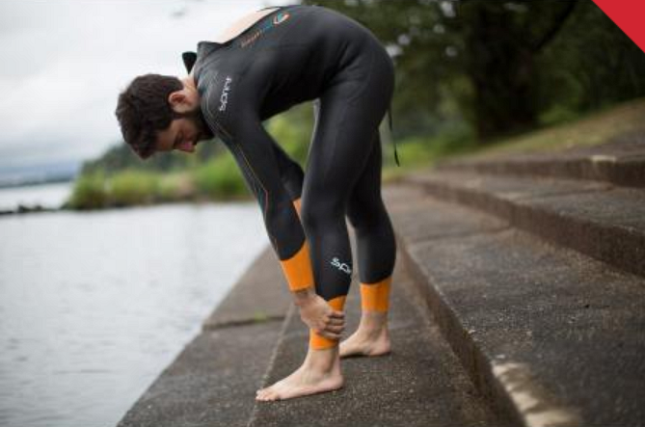
Nowa jakość pianek
Właśnie tak powinna wyglądać pianka dla tych triathlonistów, którzy są już bardziej doświadczeni w tym sporcie oraz dla początkujących, którzy stawiają swoje pierwsze kroki w zawodach. Zapamiętaj jej nazwę. To właśnie Pianka BlueSeventy Sprint.
Pianka BlueSeventy Sprint jest dostępna w naszym sklepie. Nie trać czasu - jest teraz w promocji! Zapraszamy na zakupy do naszego sklepu internetowego dotsport.pl

